TEOREMA DE THEVENIN Y NORTON

UNIVERSIDAD INDUSTRIAL DE SANTANDER
CIRCUITOS ELECTRICOS I
SOCORRO-SANTANDER
2014

PROF. TARCISIO LEAL GARCIA

TEOREMA DE THEVENIN
En la práctica suele ocurrir que un elemento particular de un circuito sea variable (usualmente llamado carga) mientras que los demás elementos permanecen fijos. Como ejemplo habitual, en una toma de corriente domestica se pueden conectar diferentes aparatos, los que constituyen una carga variable. Cada vez que un elemento variable cambia, el circuito entero tiene que volver a analizarse de nuevo, Para evitar este problema, el Teorema de Thevenin proporciona una técnica mediante la cual la parte fija del circuito se remplaza por un circuito equivalente.
De acuerdo con el Teorema de Thevenin, el circuito lineal de la figura 1 (parte a) puede reemplazarse por la figura 1 ( parte b). El circuito a la derecha de las terminales a-b se conoce como circuito equivalente de Thevenin y fue desarrollado en 1883 por el ingeniero de telégrafos francés M. Leon Thevenin (1857-1926).

- b)
Figura 1.
El Teorema de Thevenin establece que un circuito lineal de dos terminales puede remplazarse por un circuito equivalente que consta de una fuente de tensión V_{Th} y en serie con un resistor R_{Th} donde V_{Th} es la tensión de circuito abierto en las terminales y R_{Th} es la entrada o resistencia equivalente en las terminales cuando las fuentes independientes se anulan.
Se entiende por anular o apagar fuentes independientes, el retirarlas del circuito teniendo en cuenta que las fuentes de tensión se reemplazan por un corto circuito (un conductor ideal) y las fuentes de corriente se omiten y se deja su puntos de conexión como circuito abierto.
Nuestro principal interés es como hallar la tensión equivalente de V_{Th} y la resistencia R_{Th}. Para hacerlo supongamos que los circuitos de la figura 1 son equivalentes ( Dos circuitos son equivalentes si tienen la misma relación tensión-corriente en sus terminales); Si las terminales a-b están en circuito abierto (mediante la eliminación de la carga), ninguna corriente fluye, así que la tensión de de circuito abierto entre las terminales a-b de la figura 1a) debe ser igual a la fuente de tensión V_{Th} de la figura 1b), ya que ambos circuitos son equivalentes. Así, V_{Th} es la tensión de circuito abierto entre las terminales, como indica la figura 2.
Figura 2.
Para hallar R_{Th} de nuevo cuenta, con la carga desconectada y las terminales a-b en circuito abierto, se anulan las fuentes independientes. La resistencia equivalente del circuito apagado en las terminales a-b de la figura 1a) debe ser igual a R_{Th} de la figura 1b), porque ambos circuitos son equivalentes.
Para aplicar esta idea en el cálculo de la resistencia Thevenin se deben considerar dos casos:
CASO 1.
Si la red no tiene fuentes dependientes, se anulan todas las fuentes independientes. R_{Th} es la resistencia equivalente que aparece entre las terminales a y b.
CASO 2.
Si la red tiene fuentes dependientes, se anulan todas las fuentes independientes. Las fuentes dependientes no se desactivan, porque son controladas por las variables del circuito. Se aplica una fuente de tensión v_{o} en las terminales a y b y se determina la corriente resultante i_{o}. Asi R_{Th}=v_{o}/i_{o}.
Alternativamente, puede insertarse una fuente de corriente i_{o} en las terminales a-b y se halla la tensión entre las terminales v_{o}. de nuevo R_{Th}=v_{o}/i_{o}. Los dos métodos dan el mismo resultado. En ambos puede suponerse cualquier valor de v_{o} e i_{o.} Por ejemplo, puede usarse v_{o}=1 V o i_{o}=1 A, o incluso valores no especificados de v_{o} o i_{o.}

EJEMPLO:
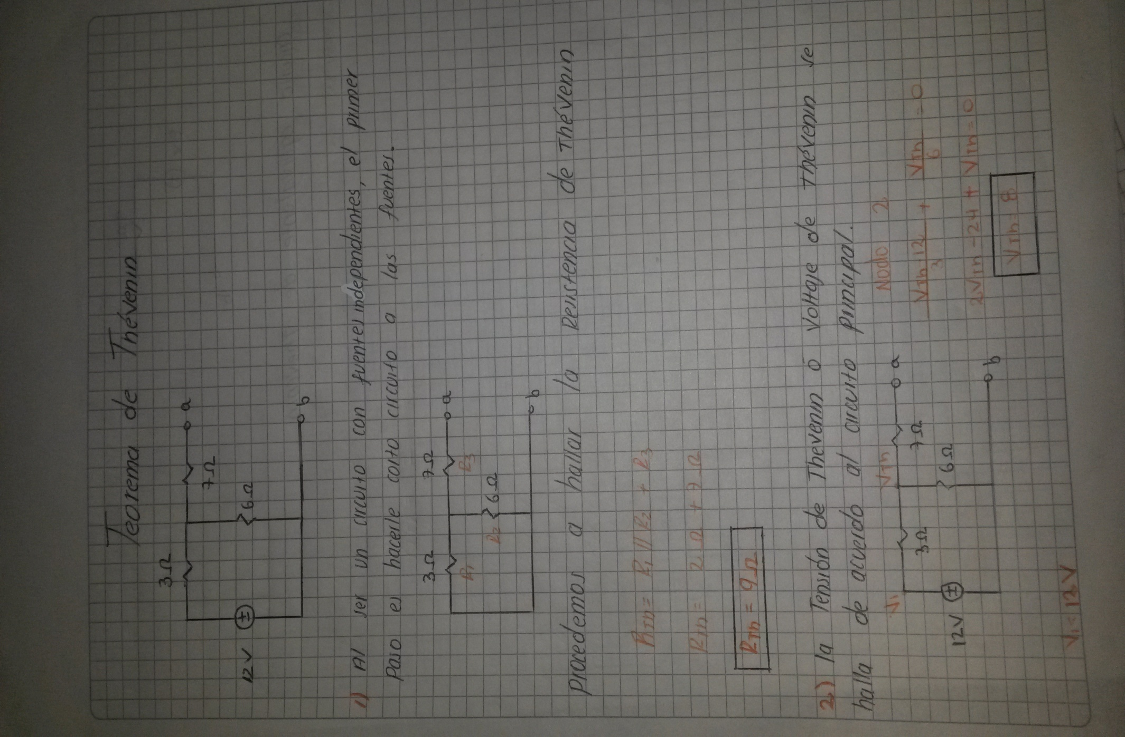
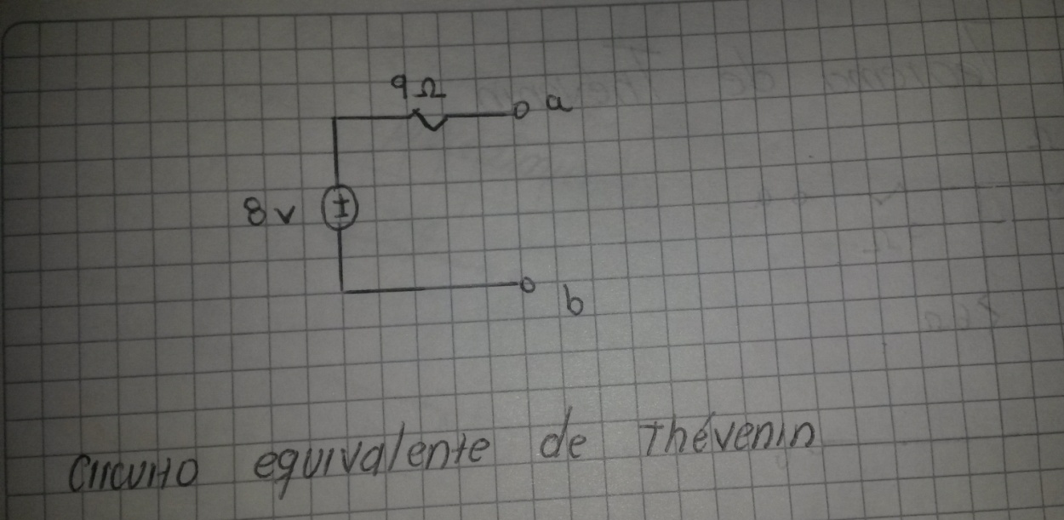
TEOREMA DE NORTON
En 1926, casi 43 años después de que Thevenin publico su teorema, Norton, ingeniero estadounidense de los Bell Telephone Laboratories, propuso un teorema similar.
El Teorema de Norton establece que en un circuito lineal de dos terminales puede reemplazarse por un circuito equivalente que consta de una fuente de corriente I_{N} en paralelo con una resistor R_{N} (como indica la figura 3), donde I_{N} es la corriente de cortocircuito a través de las terminales y R_{N} es la resistencia equivalente en las terminales cuando las fuentes independientes están desactivadas.
Para encontrar la corriente de Norton I_{N}, se determina la corriente de cortocircuitos que fluye de la terminal de a a la b. Observe la estrecha relación entre los teoremas de Norton y Thevenin:
Esto es en esencia la transformación de una fuente. Por esta razón, a la transformación de fuente suele llamarse transformación de Thevenin- Norton.
EJEMPLO:

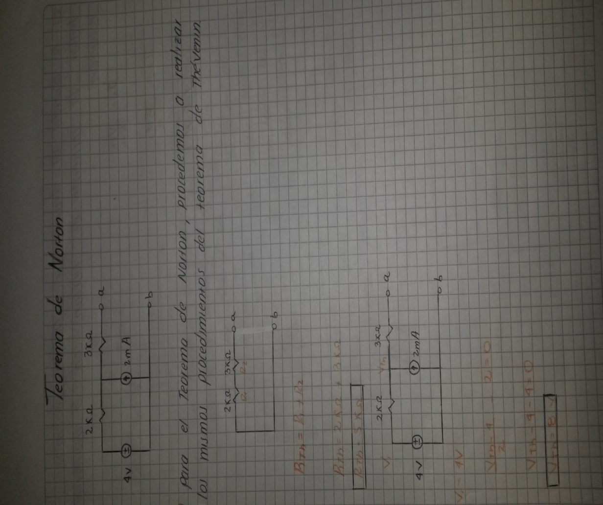

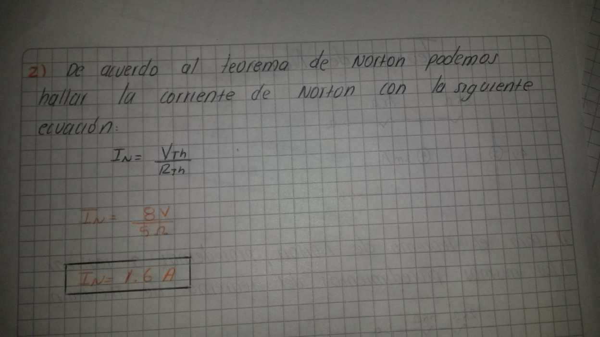
EJEMPLO MIXTO:

